**添加deeplinkurl接口方案**

## 说明：

deeplinkurl是2016年10月中旬ADX新增功能，目前有灵集Xtrader、快友Adview、乐视Letv的接口文档了有，其它ADX目前还不知道（有的文档没更新），看起来之后每个ADX都会添加。

deeplinkurl效果如下：

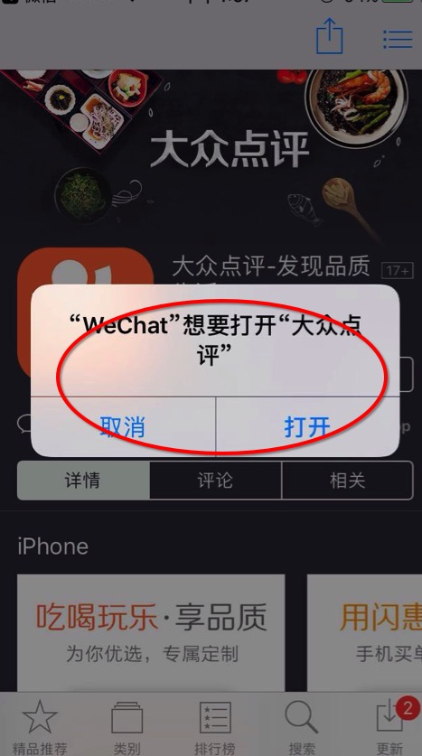

deeplinkurl在请求request中有请求，但是只作为广告位支持deeplink，不属于请求条件。

## 方案：

### FE端：

1、在新建广告创意面板新增deeplinkurl输入框，文本格式目前还不知道。

2、传递deeplinkurl给bidder

### BE端：

在广告请求request到达后，如果支持deeplink，并且广告策略中有deeplinkurl，就在响应response中返回deeplinkurl。